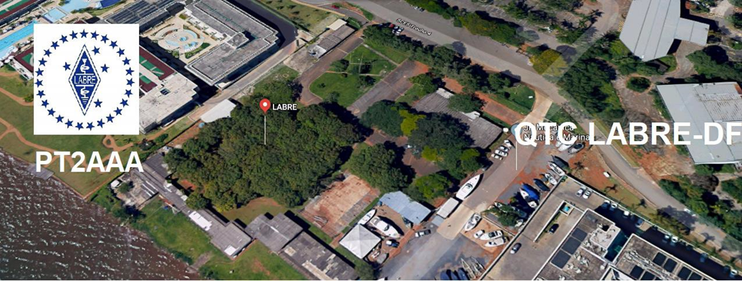
PY6ZF

LIGA DE AMADORES BRASILEIROS DE RÁDIO EMISSÃO ADMINISTRAÇÃO DO DISTRITO FEDERAL
QTC Nº 073 – BRASÍLIA, 03 DE JULHO DE 2021

Bom dia aos radioamadores e escutas deste QTC, nossas frequências de uso em VHF são as repetidoras 145.210 kHz (-600) e 146.950 kHz (-600).

PALAVRA DO PRESIDENTE DA LABRE-DF

Radioamadores de Brasília, do Entorno, do Brasil e porque não do Exterior.
No próximo final de semana teremos o retorno do nosso Concurso 2 de julho. Conheça a história e a importância do dia 2 de julho para a Bahia e para o Brasil, para obter mais informações acesse o link: http://www.labre-ba.org.br/concurso/.
Participem!
Estamos apenas aguardando a realização pelo Conselho Diretor das eleições na Labre-DF, na pessoa do PT2PPP, Paulo Pedroza, previstas para os próximos meses.
Dando continuidade ao serviço permanente de trafego dos cartões QSL, A Labre-DF, apesar da famigerada Pandemia da Covid-19, criou uma rotina semanal na busca, entrega e envio, de todas as nossas correspondências, especialmente na quinta-feira, dia escolhido para este serviço.
Agora com as restrições impostas pelos correios, nesta semana houve uma drástica redução, não só no trafego internacional bem como no nacional.
Informo que foi enviado apenas cartões para as Estaduais de Goiás, Espírito Santo, Piauí e Sergipe, e quanto ao exterior, apenas para a Itália.
Continuamos mais uma vez publicando os “Bureaus”” inativos, fechados e restritos, que não são poucos: Mauritius, Eswatini, Azerbaijan, Lesotho, Sierra Leone, Tonga, Bahain, Nauru, Gâmbia, Bahamas, Cabo Verde, Solomon Islands, Haiti, Vaticano, Suriname, Sudan, Egito, Belize, Saint Kitts and Nives, Marshall Islands, Aguilla, Montserrat, Zimbábue e Albânia, todos estes estão fechados.
E ainda os restritos: USA, Uruguay, Reino Unido, Líbano, Republica Dominicana, Colômbia, Namíbia, Aruba, Venezuela e África do Sul, México, Oman, Indonésia, Porto Rico, Belarussia e Chile.
Estamos acumulando diversos cartões, bem como envelopes retidos, guardados esperando liberação.
Os nossos sócios radioamadores deveriam prestar a devida atenção, saberem destas complicações, checando nos informes das Associações Nacionais e Internacionais.
Solicito por gentileza, que os colegas prestem a devida atenção a todos estes dados, mais uma vez publicados acima, onde alerto sobre a situação que a LABRE-DF se encontra nesta Pandemia.
O Brasil registrou, nas últimas 24 horas, 1.857 óbitos. Com este dado, o País soma 521.952 mortes e 18.687.469 casos de Covid-19 desde o início da pandemia, de acordo com dados consolidados pelo Ministério da Saúde.
Continuamos a curtir nossa exitosa operação do indicativo especial ZW61DF, no aniversário de Brasília 21/04/1960, e da fundação da nossa Capital e por que não da nossa LABRE, abaixo publicado.
RECORDAR É VIVER!
PARABÉNS!
Parabéns em nome da LABRE-DF, a todos os sócios que colaboraram pelo êxito desta operação.
A LABRE é minha, é sua, ela é de todos nós.

Vamos para a frente que atrás vem gente.

Roberto Franca Stuckert - PT2GTI

Presidente da Labre-DF
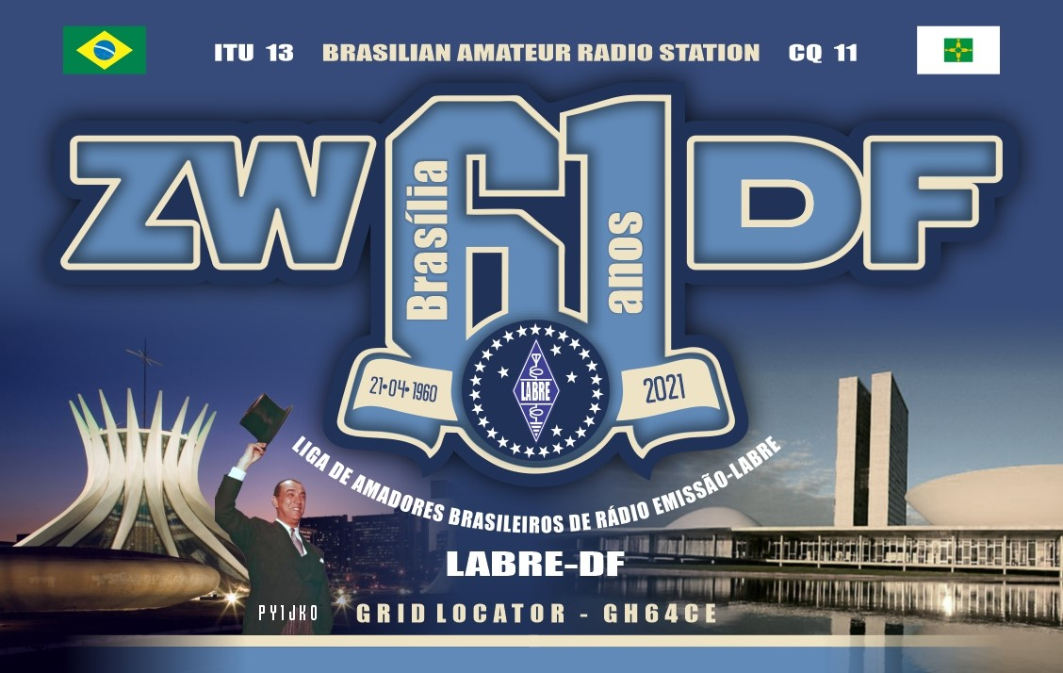
Diretor de Eventos - Carlos de Souza Morgado- PT2CSM
INFORMA:
INDICATIVO ESPECIAL
ZW61DF

Informamos que esta semana encaminhamos mais uma remessa de QSLs aos radioamadores que fizeram QSO com ZW61DF, com Indicativo Especial nas comemorações dos 61 anos da fundação de Brasília, e que estejam em nosso LOG. Por favor, estamos com dificuldades, pois endereços de vários radioamadores não constam no QRZ ou na lista da Electril e nem encaminharam uma correspondência com seu endereço correto, isto é, rua, bairro, CEP e estado. Por favor, nos ajudem, a lista de pendências é grande. A Diretoria da LABRE/DF- Administração do Distrito Federal-PT2AAA, pretende encaminhar o QSL comemorativo a todos que fizerem o QSO com ZW61DF.
Informamos ainda que os QSLs não estão sendo encaminhados ao exterior, em sua maior parte, em razão de que alguns países não estão recebendo correspondência do Brasil via Correios.

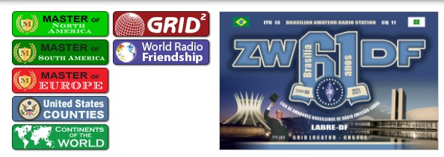
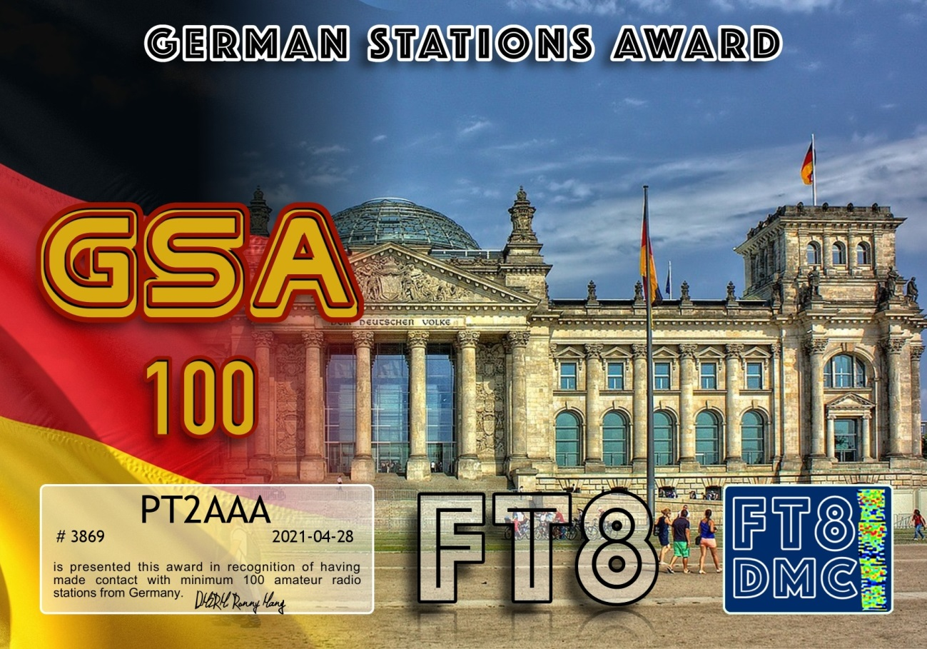

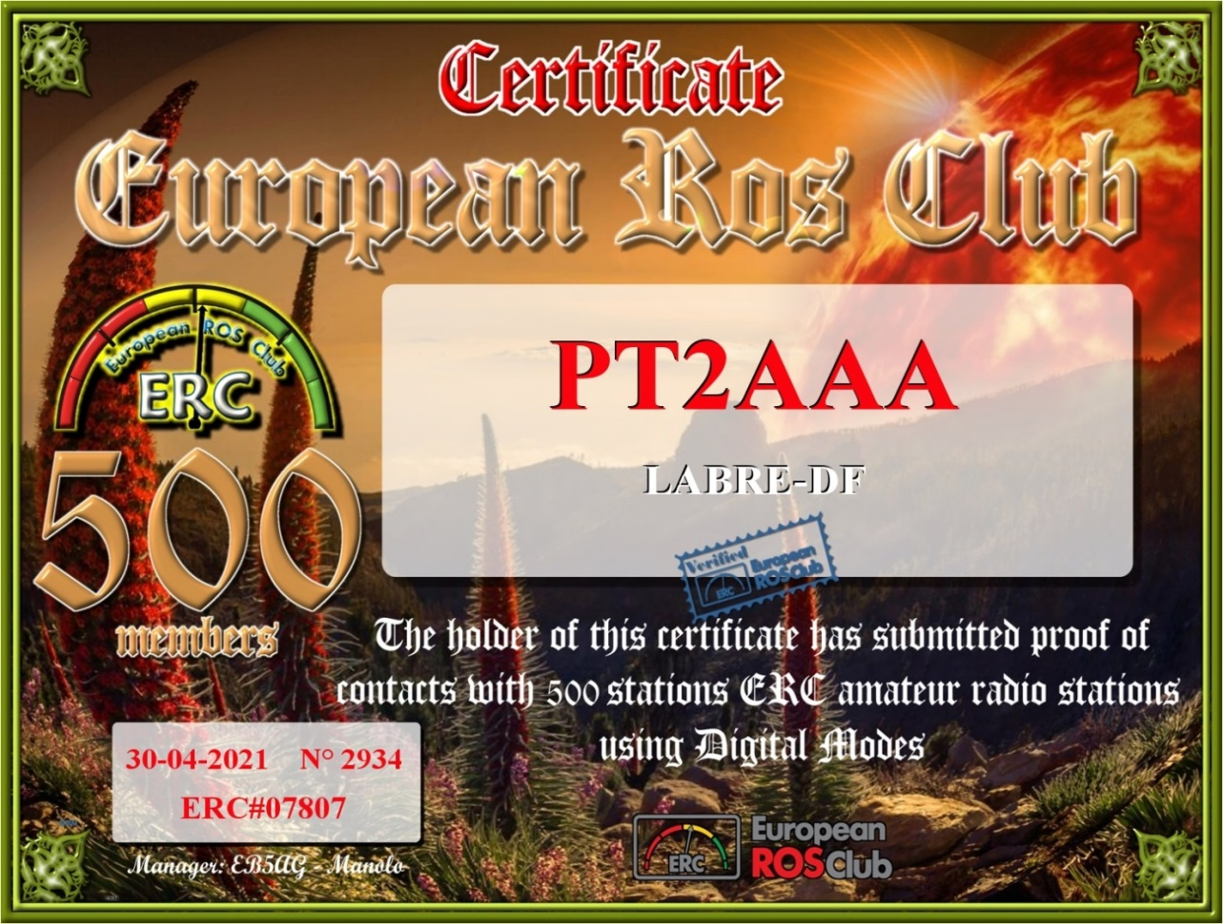
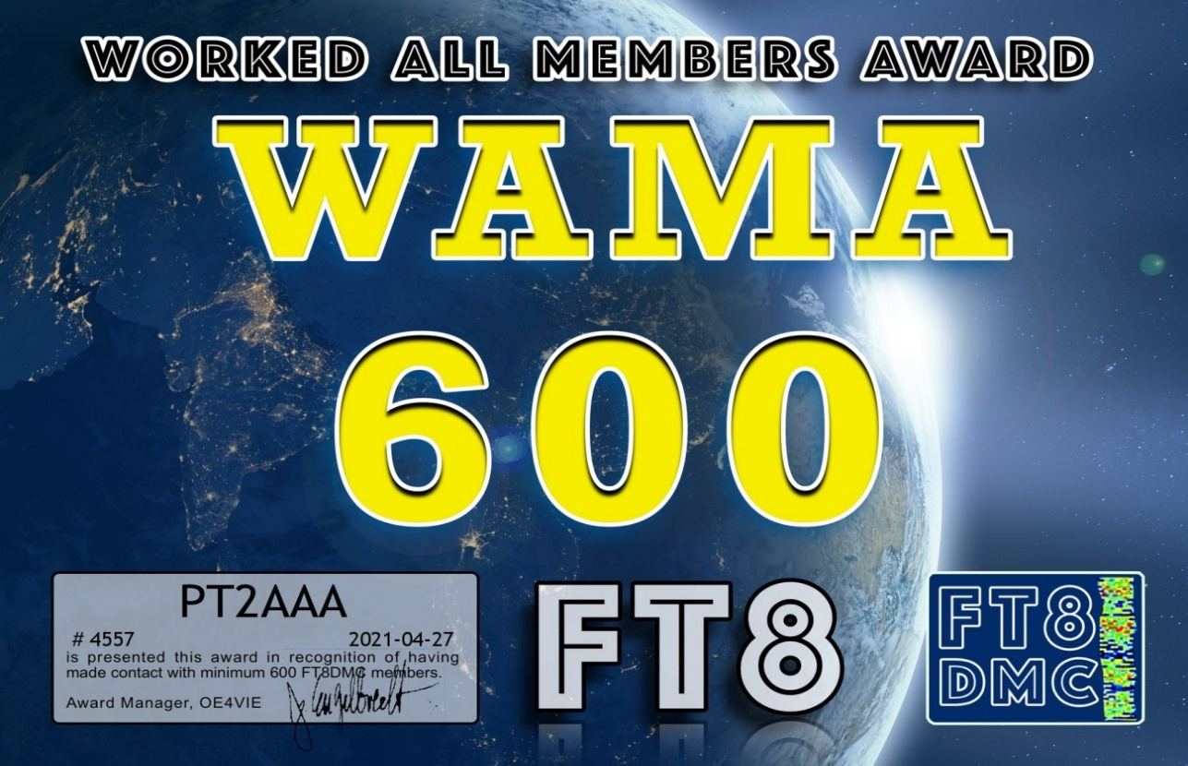
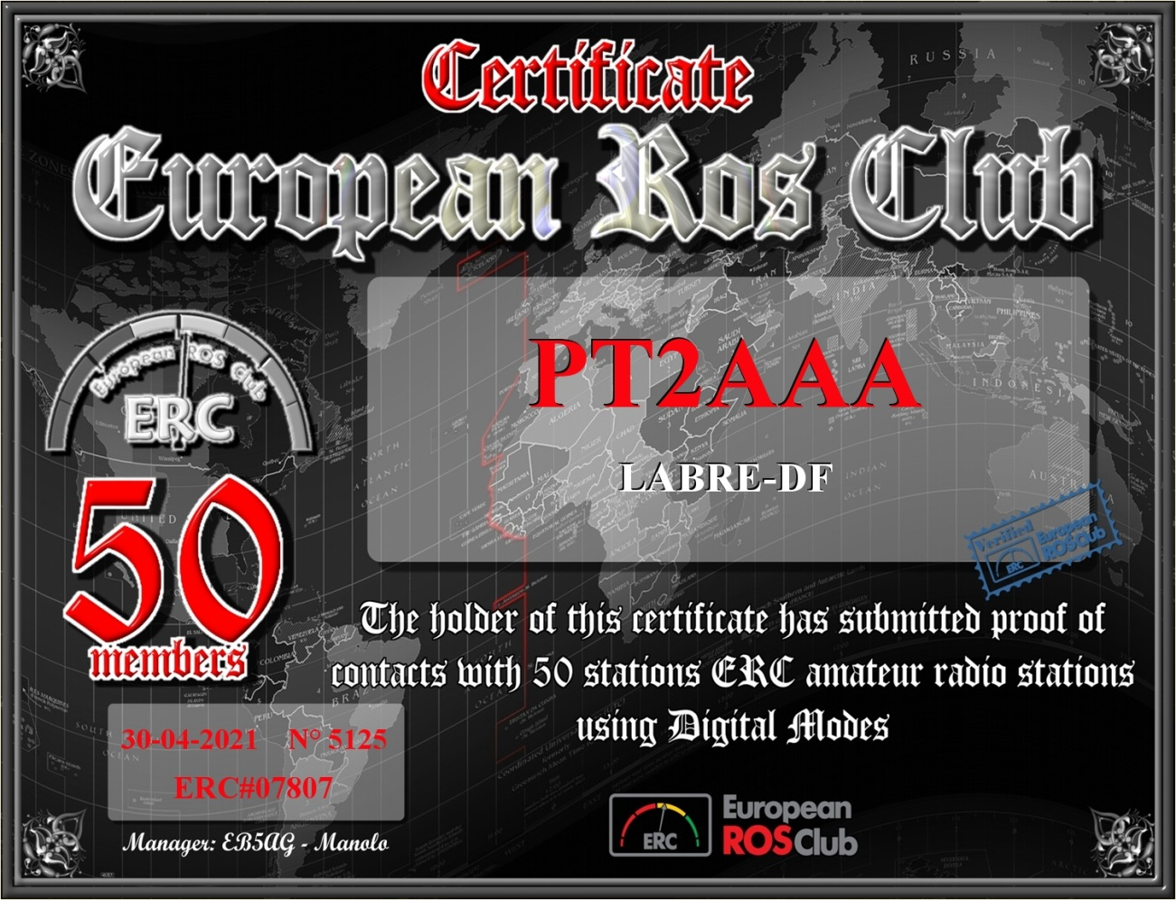

Diretor de Eventos - Carlos de Souza Morgado- PT2CSM
NOTICIAS DE DX

Para: TODOS OS RADIO AMADORES

SB DX @ ARL $ ARLD026 - 1º de julho de 2021

Notícias ARLD026 DX

ZCZC AE26
QST de W1AW
DX Boletim 26 ARLD026
Da Sede da ARRL
Newington CT 1 de julho de 2021
A todos os rádios amadores

SB DX ARL ARLD026
ARLD026 DX notícias

O boletim desta semana foi possível com informações fornecidas por
SP8HPW, W2GD, The Daily DX, o OPDX Bulletin, 425 DX News, DXNL,
Contest Corral do QST e o ARRL Contest Calendar e os
sites WA7BNM . Obrigado a todos.

SINGAPURA, 9V. Shuichi, JA0DKL é QRV como 9V1SH. A atividade está em
várias bandas de HF. Seu tempo de permanência é desconhecido. QSL via LoTW.

URUGUAI, CX. A estação de eventos especiais CW60ATS está em QRV até 31 de dezembro para marcar o 60º aniversário da promulgação do
Sistema do Tratado da Antártica . QSL via LoTW.

BELARUS, UE. A estação de eventos especiais EV29L está em QRV até 4 de julho, durante o 29º hamfest anual que ocorre no Lago Branco na
região de Brest . QSL direto para EU4AC.

ITÁLIA, I. A estação de eventos especiais II0LXXV está em QRV até 31 de dezembro para comemorar o 75º aniversário da ARI Roma. QSL via bureau.

JAPÃO, JA. Membros do Sendai Tuning DX Club são QRV com
indicativo especial 8N7SPORT até 31 de outubro. QSL via bureau.

ALASKA, KL7. Os membros do Grupo de Concurso do Pólo Norte estarão QRV como
W1AW / KL7 de 8 a 13 de julho. A atividade será em todas as bandas e modos
com quatro estações ativas. Isso inclui ser uma entrada da Estação HQ
no próximo IARU HF World Championship. QSL via W1AW.

ÁUSTRIA, OE. Alex, OE3DMA está QRV como OE60ANT para marcar o 60º
aniversário da promulgação do Sistema do Tratado da Antártica. QSL para
chamada em casa.

ARUBA, P4. John, W2GD estará QRV como P44W de 6 a 13 de julho. A
atividade ocorrerá conforme o tempo permitir em todas as bandas. Isso inclui ser
uma inscrição apenas da CW no próximo concurso do IARU HF World Championship.
QSL via N2MM.

POLÔNIA, SP. As estações de eventos especiais 3Z1980LL, HF1980LL, SN1980LL,
SO1980LL, SP1980LL, SP1980LS e SQ1980LL estão QRV até 31 de julho para
comemorar as ações de greve de 1980 na região de Lublin.
A atividade está nas bandas de HF. QSL através das instruções dos operadores.

RÚSSIA EUROPEIA, UA. O indicativo de chamada de evento especial R100KOMI está QRV até 30 de setembro para comemorar o 100º aniversário da
República Komi , criada em 22 de agosto de 1921, como um Oblast autônomo. QSL
através das instruções dos operadores.

UCRÂNIA, UR. A estação de eventos especiais EM60KTS está em QRV até 31 de dezembro para marcar o 60º aniversário da promulgação do
Sistema do Tratado da Antártica . QSL via IK2DUW.

ILHAS VIRGENS BRITÂNICAS, VP2V. Frank, K3TRM será QRV como
VP2V / K3TRM de Tortola, IOTA NA-023, de 4 a 17 de julho. A atividade
será de 40 a 6 metros, incluindo alguma atividade de satélite, usando
SSB, RTTY e FT8. QSL para chamada em casa.

INDONESIA, YB. Os membros do ORARI Daerah Banten estão QRV como 7I1S da
Ilha Sangiang, IOTA OC-237, até 4 de julho. A atividade está em todas as
bandas e modos de HF . QSL via HA3JB.

ST. HELENA ISLAND, ZD7. Gerry, G3WIP está QRV como ZD7GB de Jamestown
até 6 de setembro. A atividade está em seu tempo livre em 40 a 10
metros, incluindo o satélite QO-100, usando SSB, FT8 e FT4. QSL via
instruções do operador.

ESTE FIM DE SEMANA NO RÁDIO. O evento especial das 13 colônias, QRP
20 metros CW Fox Hunt, NCCC RTTY Sprint, NCCC CW Sprint, K1USN Slow
Speed CW Test, Concurso do Dia da Independência da Venezuela, DL-DX RTTY
, Two-Meter Classic Sprint, Marconi Memorial HF Contest ,

O Concurso QRP original, o Concurso TA VHF / UHF e o PODXS 070 Club
40-Meter Firecracker PSK31 Sprint estão disponíveis para este fim de semana.

O K1USN Slow Speed CW Test e o RSGB 80-Meter Club CW Championship
estão agendados para 5 de julho.

O RTTYOPS Weeksprint, o ARS Spartan CW Sprint e o Worldwide Sideband
Activity Contest estão agendados para 6 de julho.

O VHF-UHF FT8 Activity Contest, Phone Fray e o teste CWops Mini-CWT
estão agendados para 7 de julho.

Consulte o QST de julho, página 73, e os sites do concurso ARRL e WA7BNM
para obter detalhes.

NNNN
/ EX

Essas notícias são transmitidas pelo nosso amigo Queiroz, PT2FR a quem agradecemos.

ANIVERSARIANTES DA SEMANA

JULHO

DIA:

03-MARIA CRISTINA TELLES DA HORA, PY8MCT, cristalina de Antônio Carlos de Seixas Telles, PT2ACC
05-MARCELO RICARDO FAVILLA, cristaloíde Francisco Ricardo Favilla, PT2RY
05-WALDYR VIOLA, PT2WD
07-MARIA HELENA GOMES, cristalina de Aquino Fernandez Yrabedra, PT2ZVV
08- VAMBERTO PEREIRA SOUTO, PT2ASR

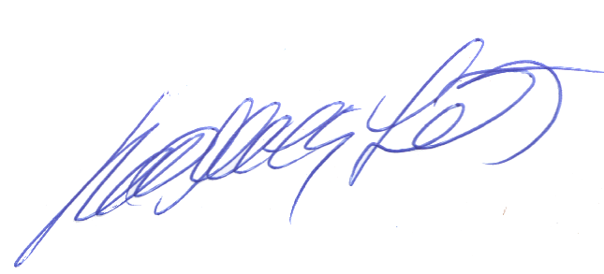
Agradecemos aos colegas que acompanharam este boletim, aos que contribuíram de uma forma ou de outra para a realização deste, e a distinta escuta da ANATEL caso estejam nos monitorando.

_________________________
Roberto Franca Stuckert – PT2GTI
PRESIDENTE LABRE-DF

